OPAKOVÁNÍ K TESTU 1.11. 9.A. 2.11. 9.B.
ÚVOD DO GEOLOGIE

- DOPLŇTE: mineralogie je obor geologie, který studuje…………………………………………..
- DOPLŇTE: petrologie je obor geologie, který studuje……………………………………………..
- DOPLŇTE: paleontologie je obor geologie, který studuje………………………………………...
- zatrhněte, co do studia geologie nepatří: mapování vzniku sopečných erupcí/mapování zemětřesení/studium geologických období/mapování ložisek hornin a nerostů/studium možných vodních zdrojů/zkoumání litosférických desek/mapování ložisek fosilních paliv
- geolog hledá v krajině ODKRYVY, protože z mapování ODKRYVU lze vytvořit:…………….
NÁPOVĚDA:
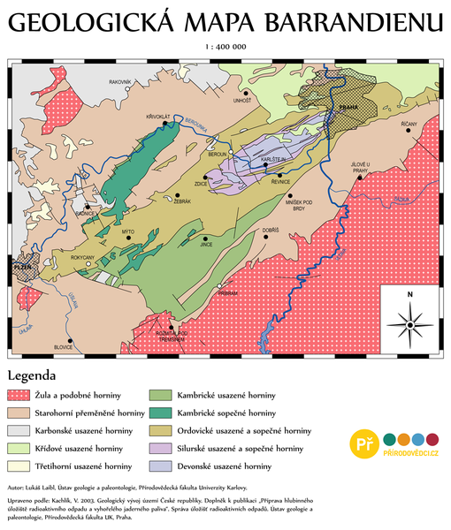
- DOPLŇTE: odkryv je místo v krajině, kde…………………………………………………………………..
- zatrhněte přirozený odkryv: diamantový důl na Sibiři/koryto řeky Labe/ kamenolom Výkleky/vápencový lom Štramberk
- a) napište 1 příklad, kdy potřebujeme geologickou mapu, b) napište 1 příklad, kdy potřebujeme radonovou mapu
a)……………………………………………….
b)……………………………………………….
- Radonové mapy a geologické mapy shromažďuje Geologická služba v rámci ČR. A/N
- s využitím obrázků napište název pomůcek, které využívají geologové:
